БОГДАНОВ ЭНВЕР ИБРАГИМОВИЧ, Д.М.Н., ПРОФЕССОР,
зав.кафедрой неврологии

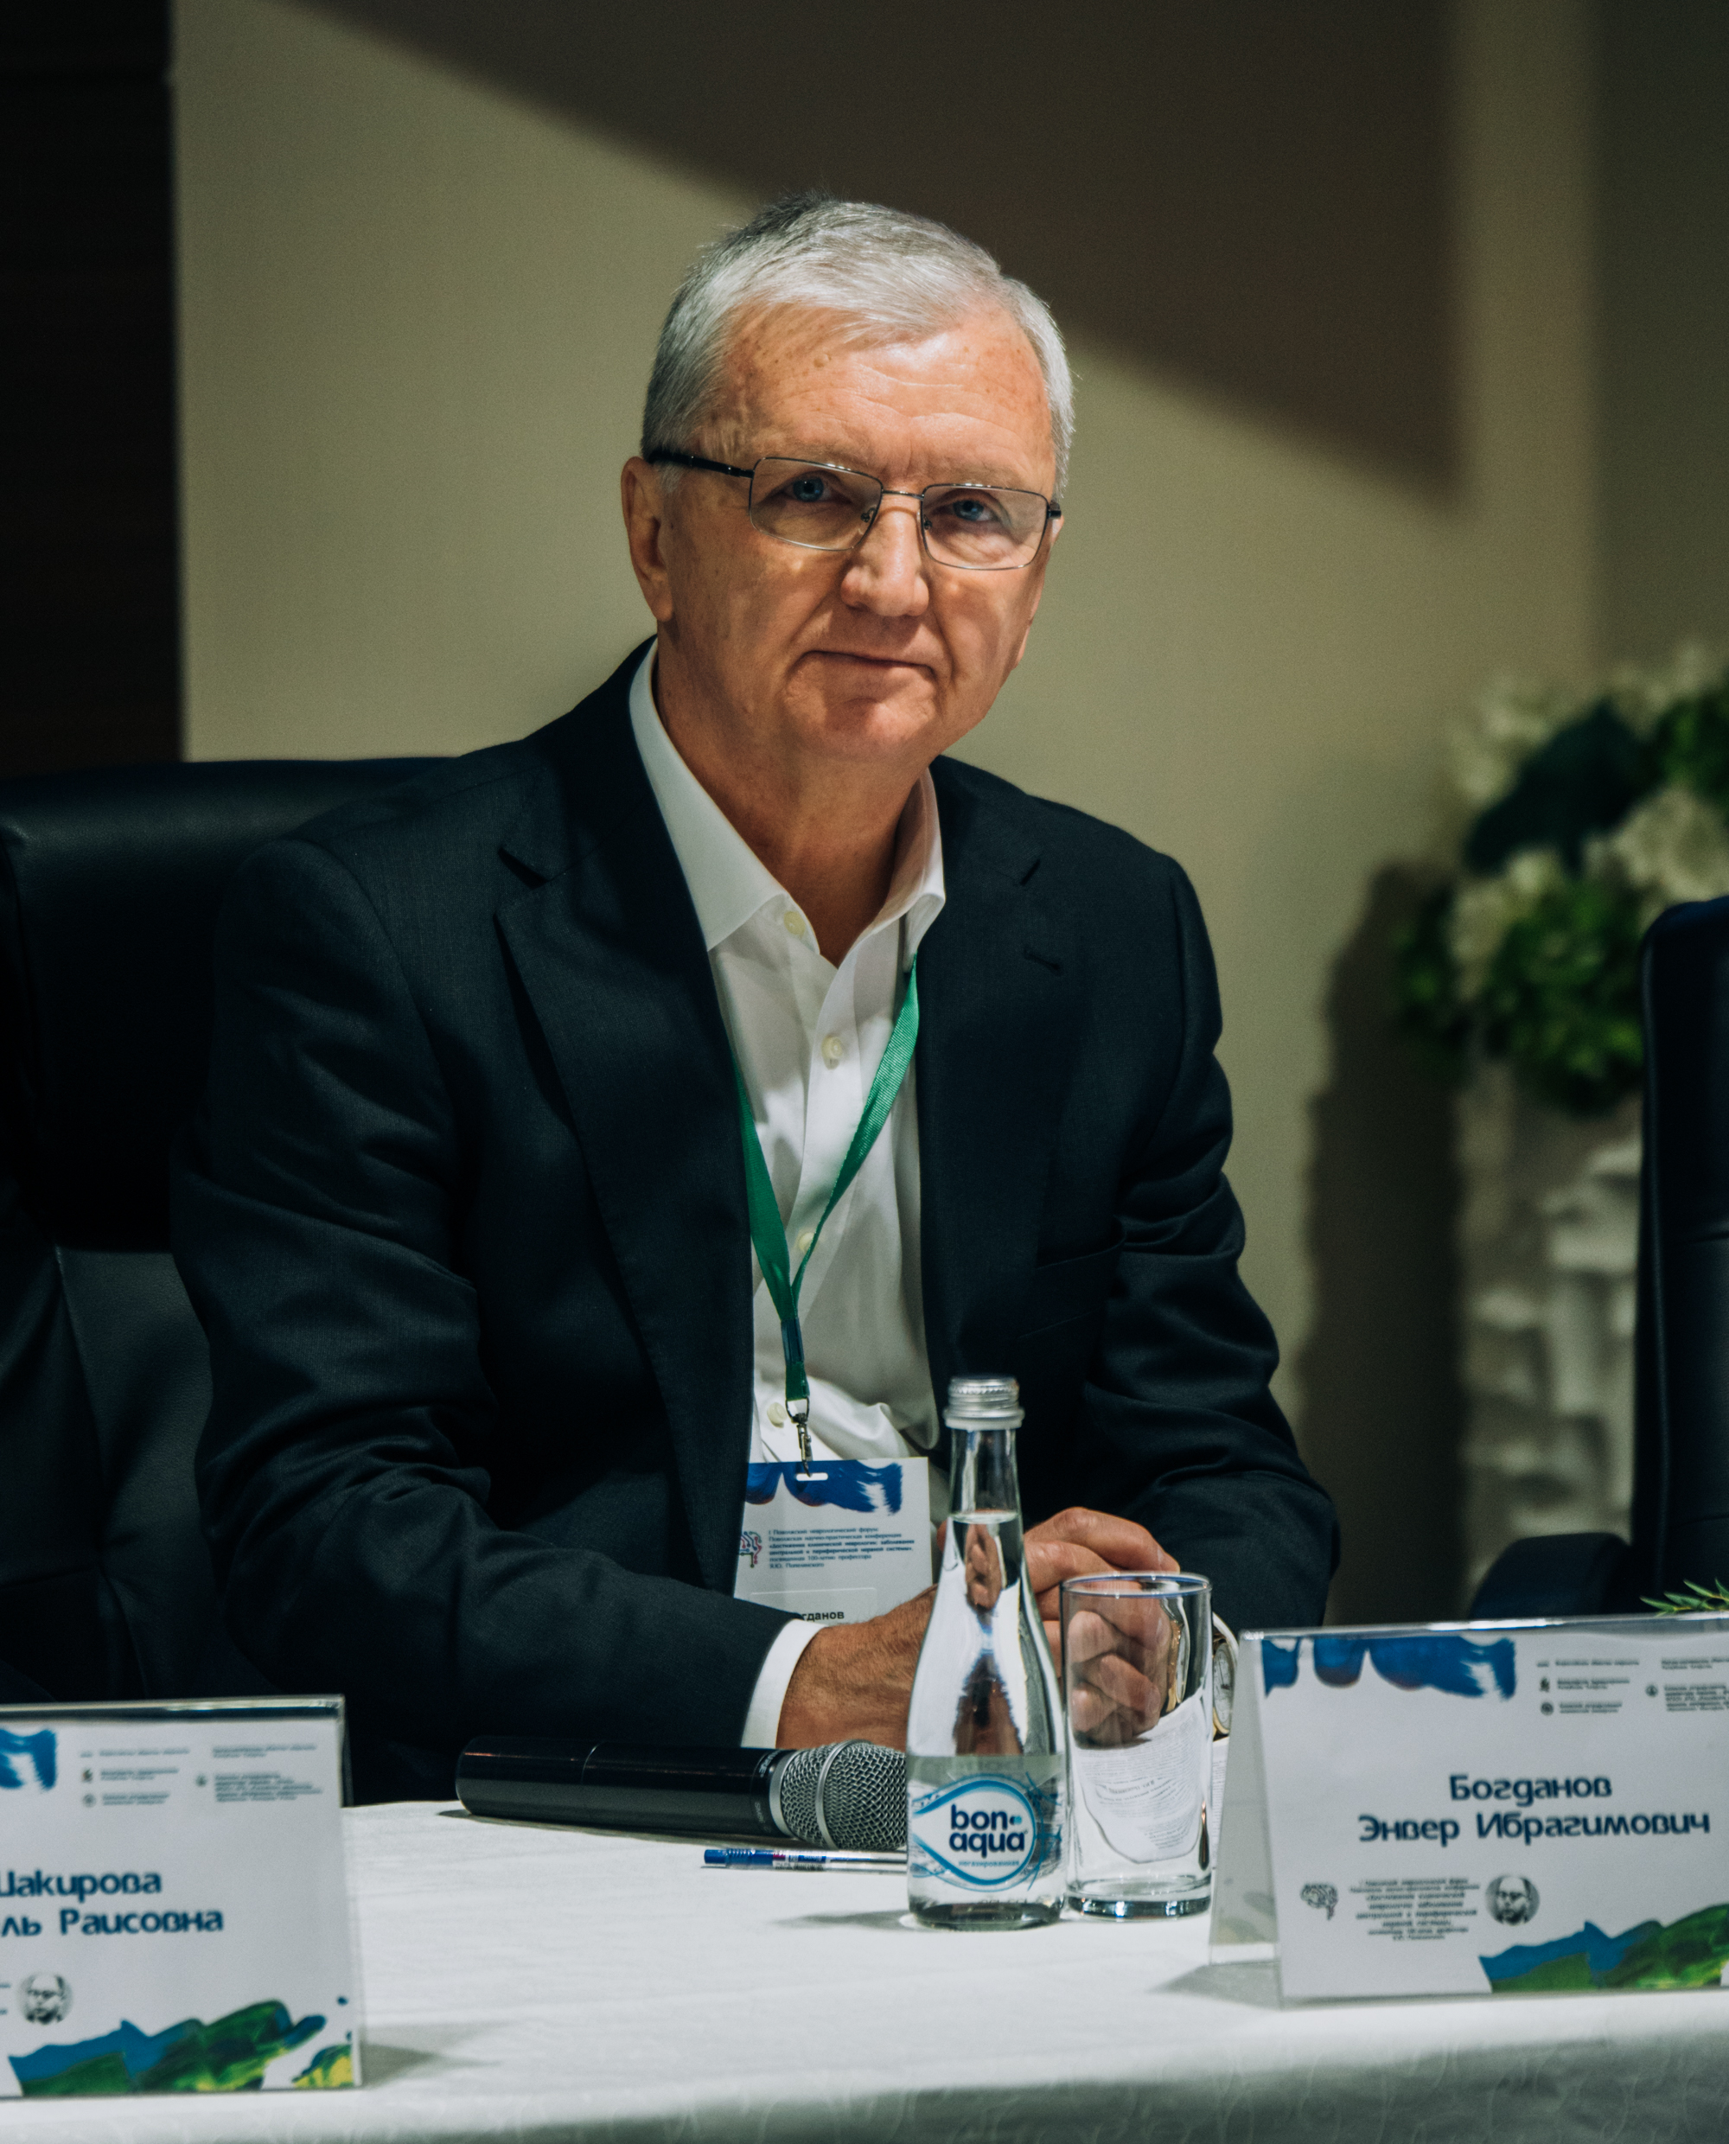 | Богданов Энвер Ибрагимович родился 10.10.1952 года в семье врача, после окончания средней школы в 1969 г поступил и в 1975 г с отличием окончил педиатрический факультет Казанского государственного медицинского института. После окончания интернатуры по неврологии в 1976 г работал старшим лаборантом, а затем младшим и старшим научным сотрудником Проблемной лаборатории по вертеброгенным заболеваниям нервной системы ЦНИЛ КГМУ под руководством проф. Я.Ю.Попелянского.

Совмещая научную работу с работой практического врача-невролога городской больницы в 1979 г Богданов Э.И. защитил кандидатскую диссертацию на тему: «Материалы к оценке функций нервных образований позвоночной артерии» под руководством проф. Х.С. Хамитова и доцента М.Ф.Исмагилова. В январе 1984 г был избран на должность ассистента по кафедре нервных болезней КГМИ. Достойно выполняя учебно-педагогические и лечебно-диагностические обязанности преподавателя клинической кафедры, Э.И.Богданов целеустремленно продолжил запланированные научные исследования и в 1989г. под руководством профессора Я.Ю. Попелянского завершил работу над докторской диссертацией на тему: «Общие закономерности изменений сократительных свойств скелетных мышц при патологии нервной регуляции» и успешно ее защитил по специальностям «нервные болезни» и «патологическая физиология». Возросший научно-педагогический потенциал основной неврологической кафедры, где работал молодой доктор наук Э.И.Богданов и практическая учебная и научная целесообразность позволили руководству КГМИ в начале 90-х годов организовать ряд новых кафедр, в числе которых была кафедра неврологии и реабилитации, которую и возглавил в 1991 г. Э.И. Богданов. В 1993 году Богданову Э.И. было присвоено ученое звание профессора.
Кафедра неврологии и реабилитации в течение всего периода работы базировалась на основной клинической базе – Республиканской клинической больнице, где постепенно под непосредственным научно-практическим руководством профессора Богданова Э.И. создана Неврологическая клиника и в соответствии с персональным контрактом с Республиканской клинической больницей МЗ РТ, проф. Богданов Э.И. является официальным руководителем неврологической службы больницы, состоящей из отделения общей неврологии (100 коек), отделения для оказания помощи больным с инсультами, поликлинической неврологической службой. При РКБ создан и работает первичный сосудистый центр (отделение для больных с острым инсультом), выполняются высокотехнологические медицинские процедуры (лечение миастении, ботулинотерапия). Профессор Э.И. Богданов является также руководителем Республиканского клинико-диагностического эпилептологического центра, созданного при РКБ МЗ РТ (150 посещений в день неврологических пациентов), на который возложена функция координации всей противоэпилептической службы РТ.
Профессор Э.И. Богданов неоднократно проходил научные и учебно-методические стажировки в ведущих неврологических центрах США и Европы: Национальном институте здоровья США, Институте неврологических заболеваний и инсульта (2004, 2006); Национальном госпитале неврологии и нейрохирургии и Институте неврологии (Лондон, 1999); Неврологической клинике Университета земли Саарланд (Германия 2005, 2009), является постоянным участником и докладчиком на конгрессах Европеской федерации неврологических обществ и Европейской лиги по борьбе с эпилепсией.
За время работы профессором Богдановым Э.И. было опубликовано более 300 научных и учебно-методических работ, около половины, из которых в авторитетных отечественных периодических изданиях: «Журнал неврологии и психиатрии им С.С.Корсакова», «Неврологический журнал», «Бюллетень экспериментальной биологии и медицины», «Неврологический вестник». Начиная с 2000 г опубликован ряд оригинальных статей на английском языке с в ведущих мировых неврологических изданиях: “Neurology”, “Journal Neurology”, “Neurosurgery”, “Clinical Neurology and Neurosurgery”, “Neuroradiology” и “Journal of History of Neuroscience”. Опубликовано в соавторстве три монографии по актуальным проблемам неврологии и нейрореабилитологии. В 2009 г. профессором Богдановым Э.И. была подготовлена и издана актуальная монография «Сосудистое головокружение. Вестибулярный синдром при цереброваскулярных заболеваниях. Руководство для врачей»: монография была издана в 1-ом и 2-ом изданиях (с дополнениями), написаны главы в Международных руководствах по неврологии. По приглашению Всемирной Федерации Неврологов написана на английском языке глава по заболеваниям спинного мозга в объемном международном руководстве по неврологии “International Neurology” вышедшем в свет под редакцией профессоров R.S. Lisak, D.D.Truong, W.Carroll, R.Bhidayasiri в издательстве “Wiley-Blackwell” - оппубликована глава «Spinal injury» в международном руководстве по неврологии «International Neurology. A clinical approach. (Edited by R.P.Lisak, D.D.Truong, W.M.Carroll, R.Bhidayasiri., Wiley-Blackwell, 2009); в 2014 г. профессором Э.И.Богдановым написана глава «Epidemiology» в зарубежном руководстве для врачей глава «Epidemiologia of Syringomyelia» (In: G.Flint, C.Rusbridge. Editors. Syringomyelia. A Disorder of CSF Circulation. Editors. // Springer Heidelberg, New York Dordrecht London, 2014). Под редакцией профессора Богданова Э.И. были изданы материалы 3-х конференций регинального и всероссийского уровня

Ряд публикаций Э.И. Богданова и членов его коллектива, получивших широкое признание, посвящен эпилепсии, острым нарушениям мозгового кровообращения, нервно-мышечным и дегенеративным заболеваниям, а также заболеваниям периферической нервной системы.
Профессор Богданов Э.И. является Председателем Диссертационного совета по защитам докторских диссертации при Казанском государственном медицинском университете высшего образования, членом проблемной комиссии «Эпилепсии и пароксизмальные состояния» АМН и Минздрава РФ, членом редколлегий и редсоветов журналов: «ElektrostimulationundElektrotherapien» (Германия), «Журнала неврологии и психиатрии им С.С.Корсакова», «Неврологический журнал», «Неврологический вестник», «Эпилепсия и пароксизмальные состояния», членом Президиума правления Всероссийского общества неврологов и Национальной ассоциации по борьбе с инсультом, является почетным членом Санкт-Петербургской ассоциации неврологов.
Под руководством проф. Богданова Э.И. защищено 18 кандидатов и 5 доктора медицинских наук, в настоящее время выполняется 2 докторские и 2 кандидатские диссертации по актуальным разделам классической неврологии. Кроме того, в рамках работы отдела клинических исследований КГМУ, профессор Богданов Э.И. руководит рядом проектов клинических исследований лекарственных препаратов.
Профессор Богданов Э.И. непосредственно проводит лекционные и практические занятия с обучающимися. В частности, читает курс лекции по неврологии для студентов медико-профилактического факультета, основной и факультативные лекционные курсы на английском языке для иностранных студентов КГМУ, лекции по неврологии для всех интернов и ординаторов кафедры. Подготовлено и издано 30 учебно-методических пособий для студентов.
Профессор Богданов Э.И. является Заслуженным врачом РТ. В 2005 за вклад в лечебную и научную деятельность проф. Богдановым Э.И получено благодарственное письмо от премьер-министра РТ Р.Н. Минниханова. В 2009 году работа профессора Богданова Э.И. была отмечена похвальной грамотой министра здравоохранения РФ Голиковой Т.А. За годы работы Профессор Богданов награжден почетным званием «заслуженный врач РТ», награжден премией “Hedon-Preiz”, имеет почетные грамоты МЗ РТ и КГМУ, МЗ и СР РФ и медаль РТ. имеет Благодарственные письма от премьер-министра Республики Татарстан, министра здравоохранения и социального развития Российской Федерации.
С 2008 года профессор Богданов Э.И. был избран Председателем Правления РОО «Научно-медицинское общество неврологов Республики Татарстан им. В.М.Бехтерева», под эгидой которого непрерывно проводит большую организационную работу по повышению квалификации врачей неврологов Республики Татарстан в форме регулярных заседаний Общества, образовательных программ для врачей в рамках проводимых Конгрессов и конференций, обеспечивает формирование устойчивых контактов с неврологами ПФО и России. Под Председательством профессора Богданова Э.И. происходит активное и слаженное взаимодействие экспертов-неврологов РТ, проходят регулярные заседания Общества неврологов, где усилиями всех научных неврологических коллективов обеспечивается развитие и неуклонный рост качества оказания неврологической помощи в Республиике Татарстан. С 2015 года профессор Богданов Э.И. является также главным внештатным специалистом неврологом МЗ РФ по Приволжскому Федеральному округу и обеспечивает консолидацию проектов и усилий неврологических сообществ регионов для решения актуальных для практического здравоохранения вопросов оказания неврологической помощи в субъектах ПФО. В рамках ежегодного Поволжского Неврологического Форума под непосредственной модерацией профессора Богданова Э.И. организована Образовательная программа для неврологов Приволжского федерального округа и проводится большая организационная работа с главными специалистами-неврологами и ангионеврологами субъектов Приволжского Федерального округа.

